Universidad de Santander (UDES)
Citas veterinarias
Parcial 2 – Programación II – Sesión 1: Diseño
Dato | Información
Asignatura | Programación II
Docente | Carlos Carrascal
Integrantes 1 | Yann Carlos Bermúdez
Fecha | Octubre de 2026

1. Análisis
La aplicación gestiona las citas de varias clínicas veterinarias. Cada clínica se registra con sus veterinarios y su catálogo de servicios; después registra propietarios con sus mascotas y programa, cancela y atiende citas. Al atender una cita se genera una factura con los servicios prestados y su total.

1.1 Decisiones de diseño
- Propietarios por clínica: un propietario se registra dentro de una clínica (la regla 7 impide repetir la cédula en la misma clínica, pero permite que exista en otra).
- Consecutivos globales: los códigos CIT-001, CIT-002… y las facturas FAC-001… son consecutivos para todo el sistema (en el caso 3, la cita de otra clínica es CIT-003).
- Fecha actual como parámetro: cancelar una cita recibe la fecha del día para poder simular el caso 4 (11 de noviembre de 2026).
- Servicios de una cita: la cita nace con el servicio solicitado; al atenderla se pueden agregar servicios adicionales.
- Factura independiente de la tarifa: cada línea de la factura (DetalleFactura) guarda el nombre y la tarifa cobrada al momento de atender.
- Citas no se eliminan: cancelar solo cambia el estado a CANCELADA; la cita sigue en el historial.

1.2 Dónde se valida cada regla de negocio
N.º | Regla | Dónde se valida
1 | Estados Programada, Cancelada y Atendida | EstadoCita; la Cita nace PROGRAMADA
2 | Veterinario sin dos citas a la misma fecha y hora | Clinica.veterinario_ocupado, llamado desde ServicioCitas.programar_cita
3 | Mascota sin dos citas a la misma fecha y hora | Clinica.mascota_ocupada, llamado desde ServicioCitas.programar_cita
4 | Solo cancelar citas programadas y antes de la fecha | Cita.cancelar(fecha_actual)
5 | Solo atender citas programadas; al atender se factura | Cita.atender y ServicioCitas.atender_cita
6 | Factura con número único, datos y total | Factura y RepositorioClinicas.siguiente_numero_factura
7 | No repetir NIT, cédula de propietario ni código de servicio | ServicioClinicas (existe_clinica), Clinica.agregar_propietario, Clinica.agregar_servicio
8 | Informar el motivo sin detener la aplicación | ReglaNegocioError lanzada en lógica y capturada en MenuConsola
2. Diseño estructural

2.1 Diagrama de dominio parcial
Muestra los conceptos del problema y cómo se relacionan, sin atributos.
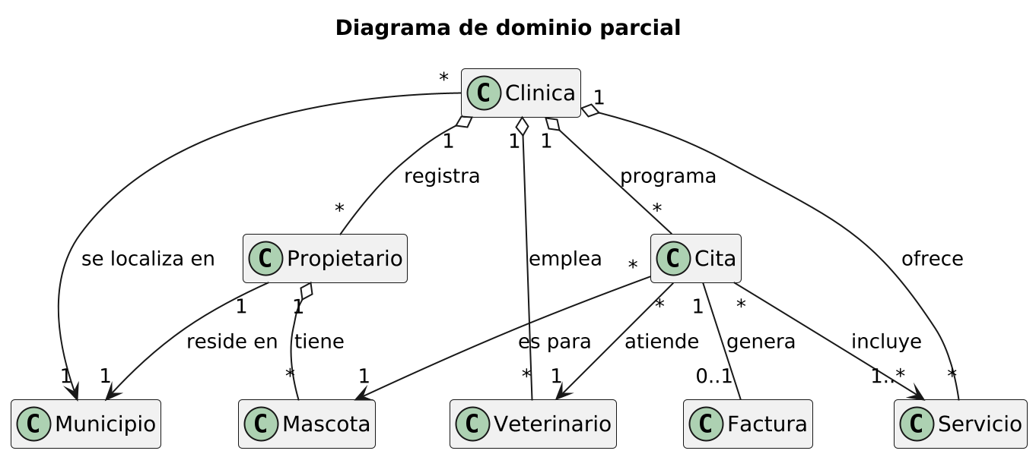

2.2 Diagrama de dominio
Agrega los atributos de cada concepto. La clínica agrupa a sus veterinarios y su catálogo (composición); los propietarios y las citas se asocian a ella (agregación).
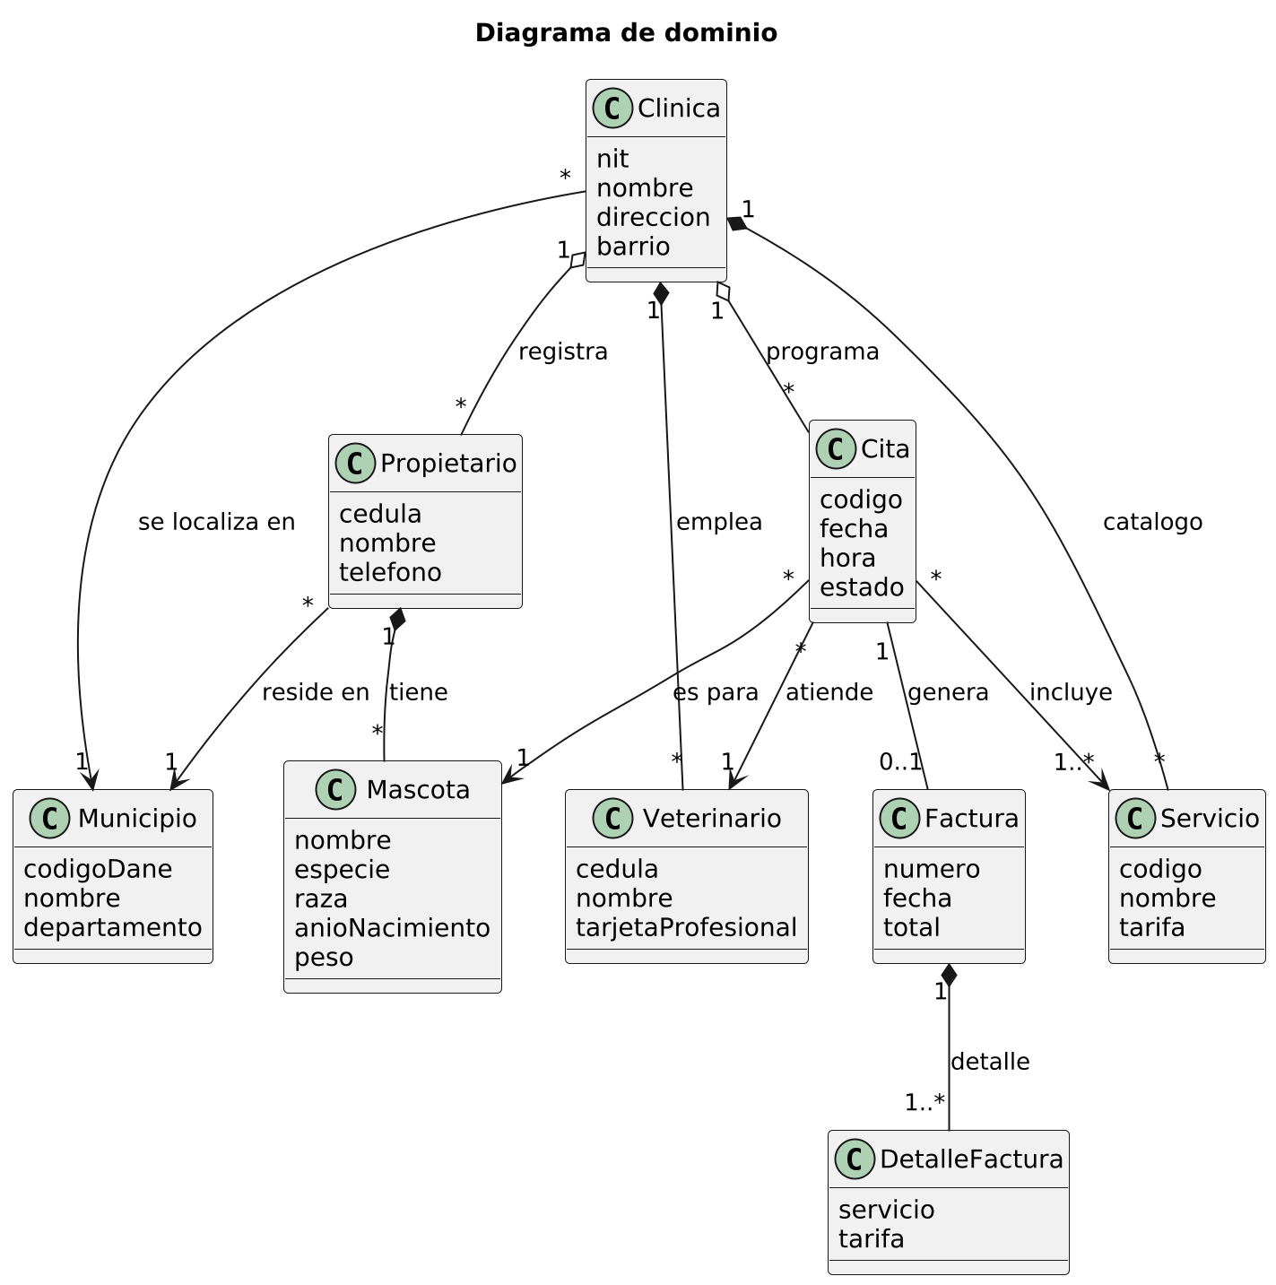

2.3 Diagrama de objetos
Construido con los datos de los ejemplos de prueba. Refleja el estado del sistema después de los casos 1, 2 y 3 (antes del caso 4, que es rechazado y no cambia nada).
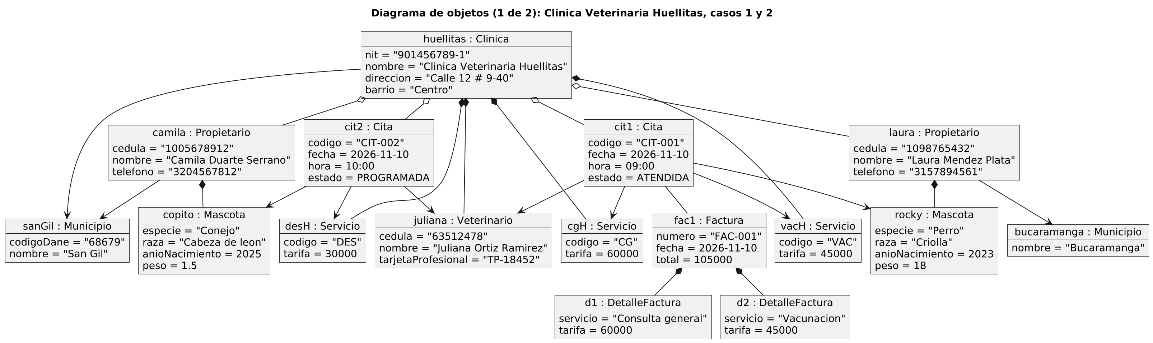
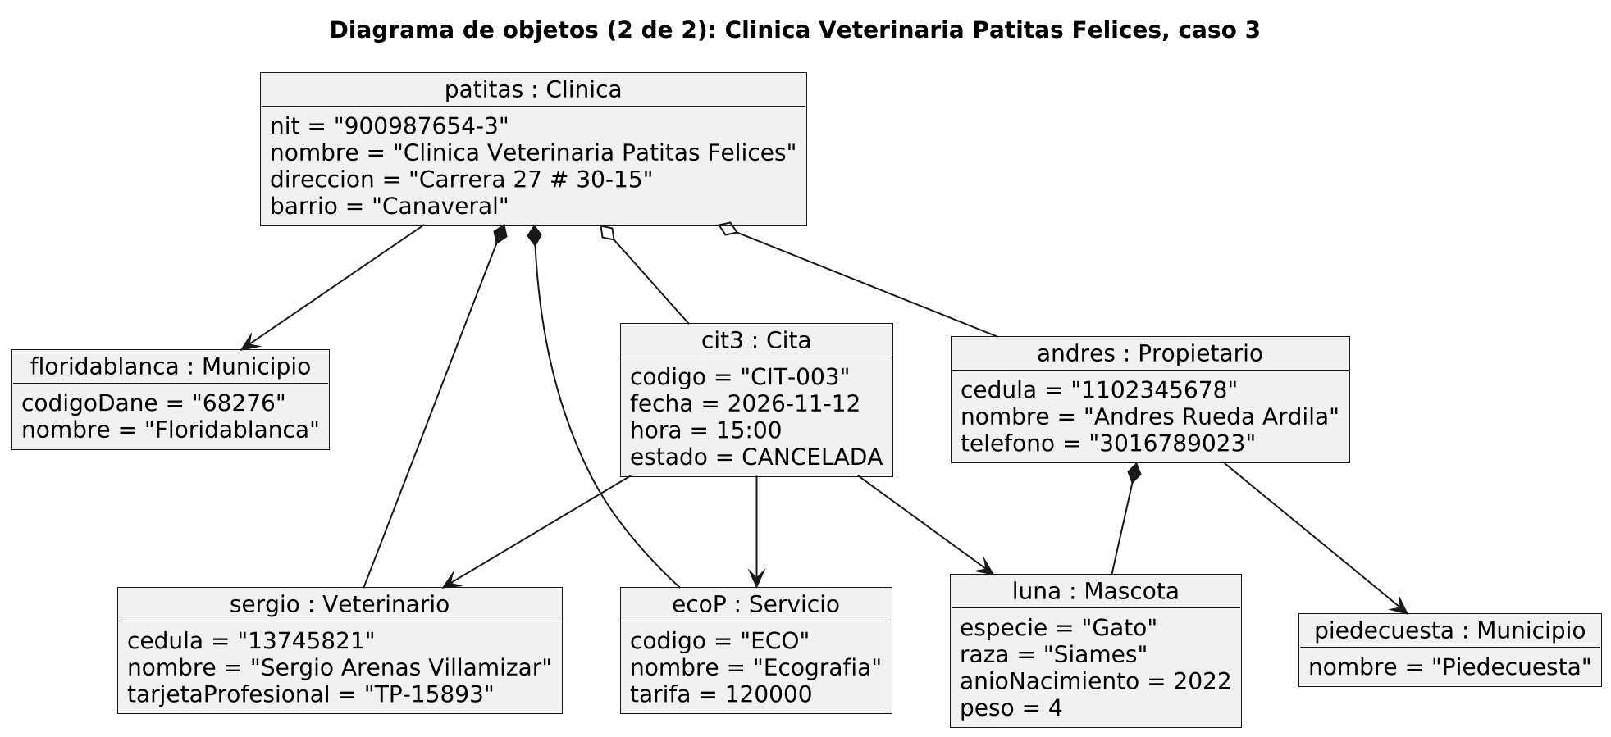

2.4 Diagrama de diseño
La arquitectura tiene tres capas más las entidades: presentación (Main y MenuConsola), lógica (ServicioClinicas y ServicioCitas), datos (RepositorioClinicas) y las clases de entidad. Cada capa solo se comunica con la inmediatamente inferior. Se presenta en dos partes para que sea legible.
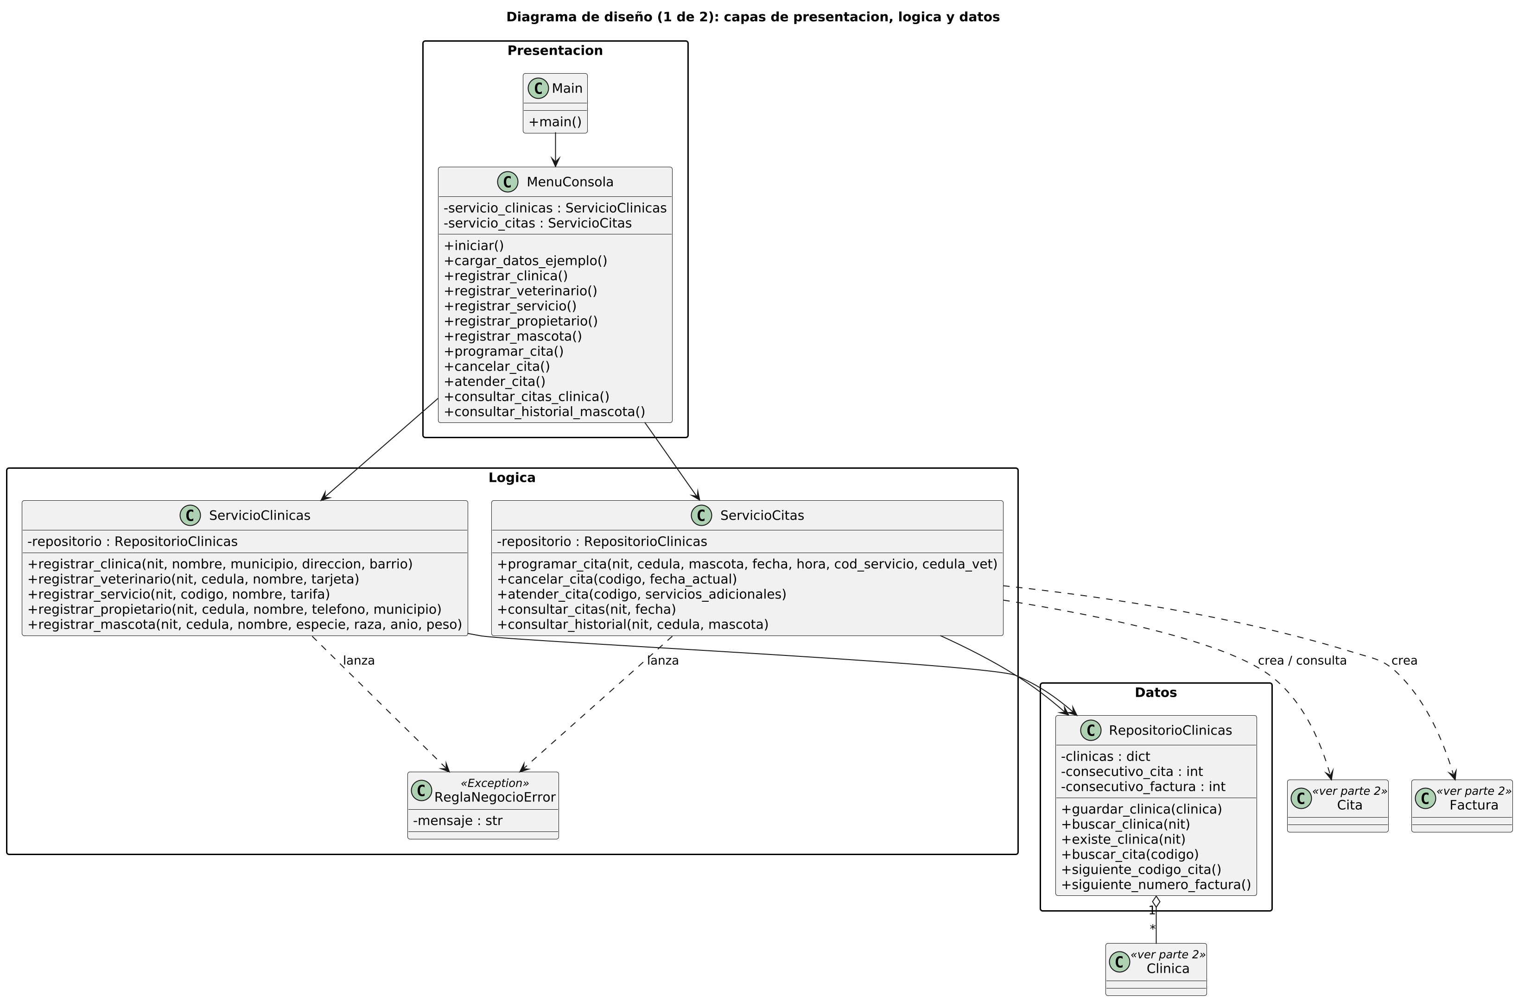

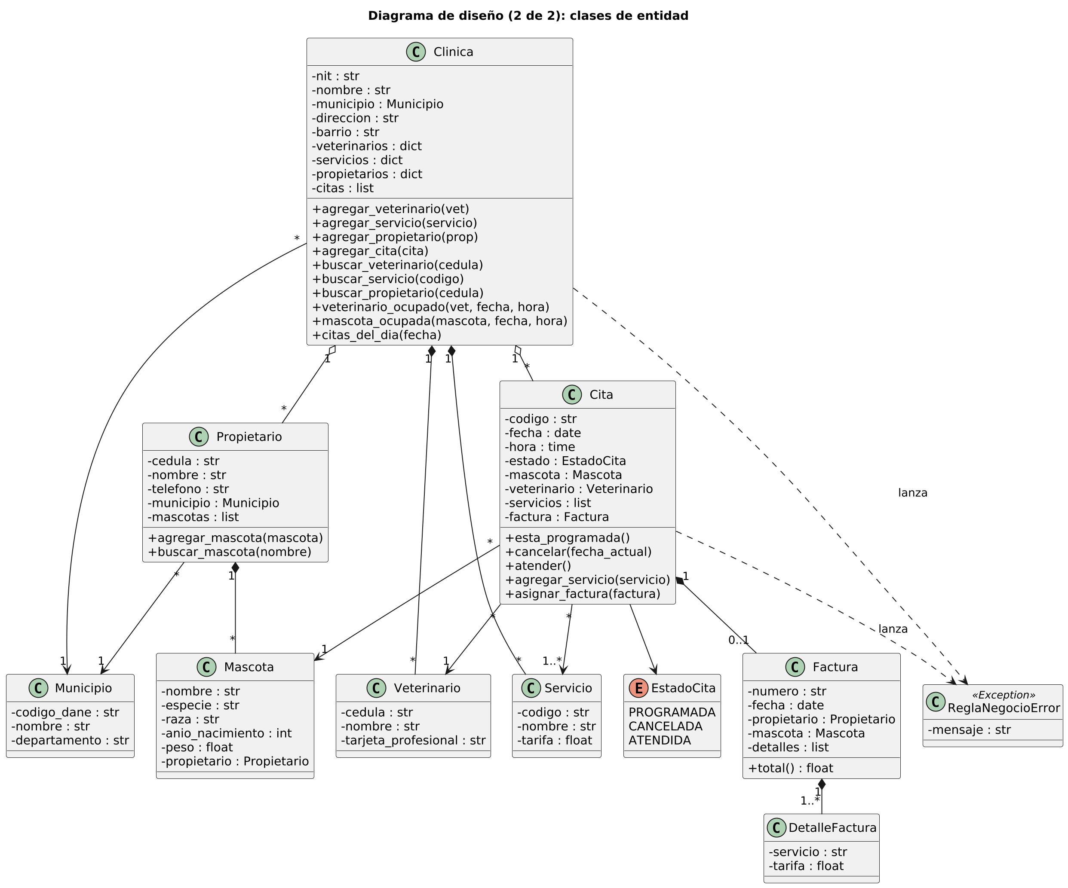

2.5 Explicación de las clases
Para cada clase se describe su propósito, sus atributos y sus métodos.
Main: Punto de entrada del programa (capa de presentación).
Método | main() | Crea RepositorioClinicas, ServicioClinicas, ServicioCitas y MenuConsola, y llama a MenuConsola.iniciar().

MenuConsola: Única clase que habla con el usuario por consola. No contiene reglas de negocio.
Atributo | servicio_clinicas | Servicio de registro de clínicas y sus datos.
Atributo | servicio_citas | Servicio para programar, cancelar, atender y consultar citas.
Método | iniciar() | Muestra el menú en bucle y ejecuta la opción elegida; captura ReglaNegocioError y muestra el motivo sin detener el programa.
Método | cargar_datos_ejemplo() | Registra las dos clínicas del ejemplo con sus veterinarios y catálogos para agilizar las pruebas.
Método | registrar_clinica(), registrar_veterinario(), registrar_servicio(), registrar_propietario(), registrar_mascota() | Piden los datos al usuario y los envían a ServicioClinicas (funcionalidades 1, 2 y 3).
Método | programar_cita(), cancelar_cita(), atender_cita() | Piden los datos y llaman a ServicioCitas; atender_cita muestra la factura generada (funcionalidades 4, 5 y 6).
Método | consultar_citas_clinica(), consultar_historial_mascota() | Muestran las citas de una clínica en una fecha o el historial de una mascota (funcionalidades 7 y 8).

ServicioClinicas: Lógica de registro de clínicas, veterinarios, catálogo, propietarios y mascotas.
Atributo | repositorio | RepositorioClinicas donde se guardan las clínicas.
Método | registrar_clinica(nit, nombre, municipio, direccion, barrio) | Crea la clínica si el NIT no existe; si existe lanza ReglaNegocioError.
Método | registrar_veterinario(nit, cedula, nombre, tarjeta) | Agrega un veterinario a la clínica.
Método | registrar_servicio(nit, codigo, nombre, tarifa) | Agrega un servicio al catálogo; no permite códigos repetidos.
Método | registrar_propietario(nit, cedula, nombre, telefono, municipio) | Registra un propietario en la clínica; no permite cédulas repetidas.
Método | registrar_mascota(nit, cedula, nombre, especie, raza, anio, peso) | Agrega una mascota al propietario (puede tener varias).

ServicioCitas: Lógica de las citas: aplica las reglas de negocio y coordina las entidades.
Atributo | repositorio | RepositorioClinicas para buscar clínicas y citas y pedir consecutivos.
Método | programar_cita(nit, cedula, mascota, fecha, hora, cod_servicio, cedula_vet) | Valida que el veterinario y la mascota estén libres, pide el código CIT-###, crea la Cita en estado PROGRAMADA y la agrega a la clínica.
Método | cancelar_cita(codigo, fecha_actual) | Busca la cita y le pide cancelarse.
Método | atender_cita(codigo, servicios_adicionales) | Agrega los servicios adicionales, marca la cita como ATENDIDA, crea la Factura FAC-### y la asocia a la cita.
Método | consultar_citas(nit, fecha) | Devuelve las citas de la clínica en una fecha con su estado.
Método | consultar_historial(nit, cedula, mascota) | Devuelve todas las citas de una mascota, sin importar su estado.

ReglaNegocioError: Excepción personalizada para toda regla de negocio incumplida.
Atributo | mensaje | Motivo claro del rechazo que se muestra al usuario.

RepositorioClinicas: Capa de datos: guarda en memoria las clínicas y lleva los consecutivos.
Atributo | clinicas | Diccionario NIT → Clinica.
Atributo | consecutivo_cita | Último número usado para CIT-###.
Atributo | consecutivo_factura | Último número usado para FAC-###.
Método | guardar_clinica(clinica) | Almacena la clínica.
Método | buscar_clinica(nit) | Devuelve la clínica o lanza ReglaNegocioError si no existe.
Método | existe_clinica(nit) | Indica si ya hay una clínica con ese NIT.
Método | buscar_cita(codigo) | Busca la cita por código en todas las clínicas.
Método | siguiente_codigo_cita() | Entrega el siguiente código CIT-### único.
Método | siguiente_numero_factura() | Entrega el siguiente número FAC-### único.

Municipio: Municipio colombiano.
Atributo | codigo_dane | Código DANE.
Atributo | nombre | Nombre del municipio.
Atributo | departamento | Departamento al que pertenece.

Clinica: Clínica veterinaria cliente del software; guarda su personal, catálogo, propietarios y citas.
Atributo | nit | NIT (identificador único).
Atributo | nombre | Nombre de la clínica.
Atributo | municipio | Municipio donde se localiza.
Atributo | direccion | Dirección.
Atributo | barrio | Barrio.
Atributo | veterinarios | Diccionario cédula → Veterinario.
Atributo | servicios | Diccionario código → Servicio (catálogo).
Atributo | propietarios | Diccionario cédula → Propietario.
Atributo | citas | Lista de todas las citas de la clínica.
Método | agregar_veterinario(vet) | Agrega un veterinario.
Método | agregar_servicio(servicio) | Agrega un servicio; lanza error si el código ya existe.
Método | agregar_propietario(prop) | Agrega un propietario; lanza error si la cédula ya existe.
Método | agregar_cita(cita) | Guarda la cita en la lista de la clínica.
Método | buscar_veterinario(cedula), buscar_servicio(codigo), buscar_propietario(cedula) | Devuelven el objeto o lanzan ReglaNegocioError si no existe.
Método | veterinario_ocupado(vet, fecha, hora) | Verdadero si el veterinario tiene una cita PROGRAMADA en esa fecha y hora.
Método | mascota_ocupada(mascota, fecha, hora) | Verdadero si la mascota tiene una cita PROGRAMADA en esa fecha y hora.
Método | citas_del_dia(fecha) | Devuelve las citas de una fecha.

Veterinario: Profesional que atiende las citas.
Atributo | cedula | Cédula.
Atributo | nombre | Nombre completo.
Atributo | tarjeta_profesional | Número de tarjeta profesional.

Servicio: Servicio del catálogo de una clínica.
Atributo | codigo | Código (CG, VAC…).
Atributo | nombre | Nombre del servicio.
Atributo | tarifa | Valor del servicio.

Propietario: Dueño de una o varias mascotas, registrado en una clínica.
Atributo | cedula | Cédula.
Atributo | nombre | Nombre completo.
Atributo | telefono | Teléfono.
Atributo | municipio | Municipio de residencia.
Atributo | mascotas | Lista de sus mascotas.
Método | agregar_mascota(mascota) | Agrega una mascota al propietario.
Método | buscar_mascota(nombre) | Devuelve la mascota por nombre o lanza error si no existe.

Mascota: Animal atendido en la clínica.
Atributo | nombre | Nombre.
Atributo | especie | Especie (perro, gato, conejo…).
Atributo | raza | Raza.
Atributo | anio_nacimiento | Año aproximado de nacimiento.
Atributo | peso | Peso en kg.
Atributo | propietario | Su dueño.

EstadoCita: Enumeración con los estados posibles de una cita.
Atributo | PROGRAMADA, CANCELADA, ATENDIDA | Valores permitidos; una cita nueva queda PROGRAMADA.

Cita: Cita de una mascota con un veterinario; conserva su estado y su factura.
Atributo | codigo | Código único CIT-###.
Atributo | fecha | Fecha de la cita.
Atributo | hora | Hora de la cita.
Atributo | estado | EstadoCita actual.
Atributo | mascota | Mascota atendida.
Atributo | veterinario | Veterinario asignado.
Atributo | servicios | Lista de servicios solicitados y adicionales.
Atributo | factura | Factura generada al atender (vacía mientras no se atienda).
Método | esta_programada() | Indica si el estado es PROGRAMADA.
Método | cancelar(fecha_actual) | Si está PROGRAMADA y fecha_actual es anterior a la fecha de la cita, pasa a CANCELADA; si no, lanza ReglaNegocioError.
Método | atender() | Si está PROGRAMADA pasa a ATENDIDA; si no, lanza ReglaNegocioError.
Método | agregar_servicio(servicio) | Agrega un servicio adicional prestado en la atención.
Método | asignar_factura(factura) | Asocia la factura generada.

Factura: Comprobante de una cita atendida.
Atributo | numero | Número único FAC-###.
Atributo | fecha | Fecha de expedición.
Atributo | propietario | Datos del propietario.
Atributo | mascota | Datos de la mascota.
Atributo | detalles | Lista de DetalleFactura.
Método | total() | Suma las tarifas de todos los detalles.

DetalleFactura: Línea de una factura.
Atributo | servicio | Nombre del servicio prestado.
Atributo | tarifa | Tarifa cobrada.

3. Diseño de la interacción
Cada diagrama arranca con Main iniciando el menú. El usuario solo interactúa con MenuConsola (presentación); este llama a ServicioCitas (lógica), que consulta a RepositorioClinicas (datos) y a las entidades. Los errores de regla de negocio regresan como ReglaNegocioError hasta el menú, que muestra el motivo.

3.1 Programar una cita
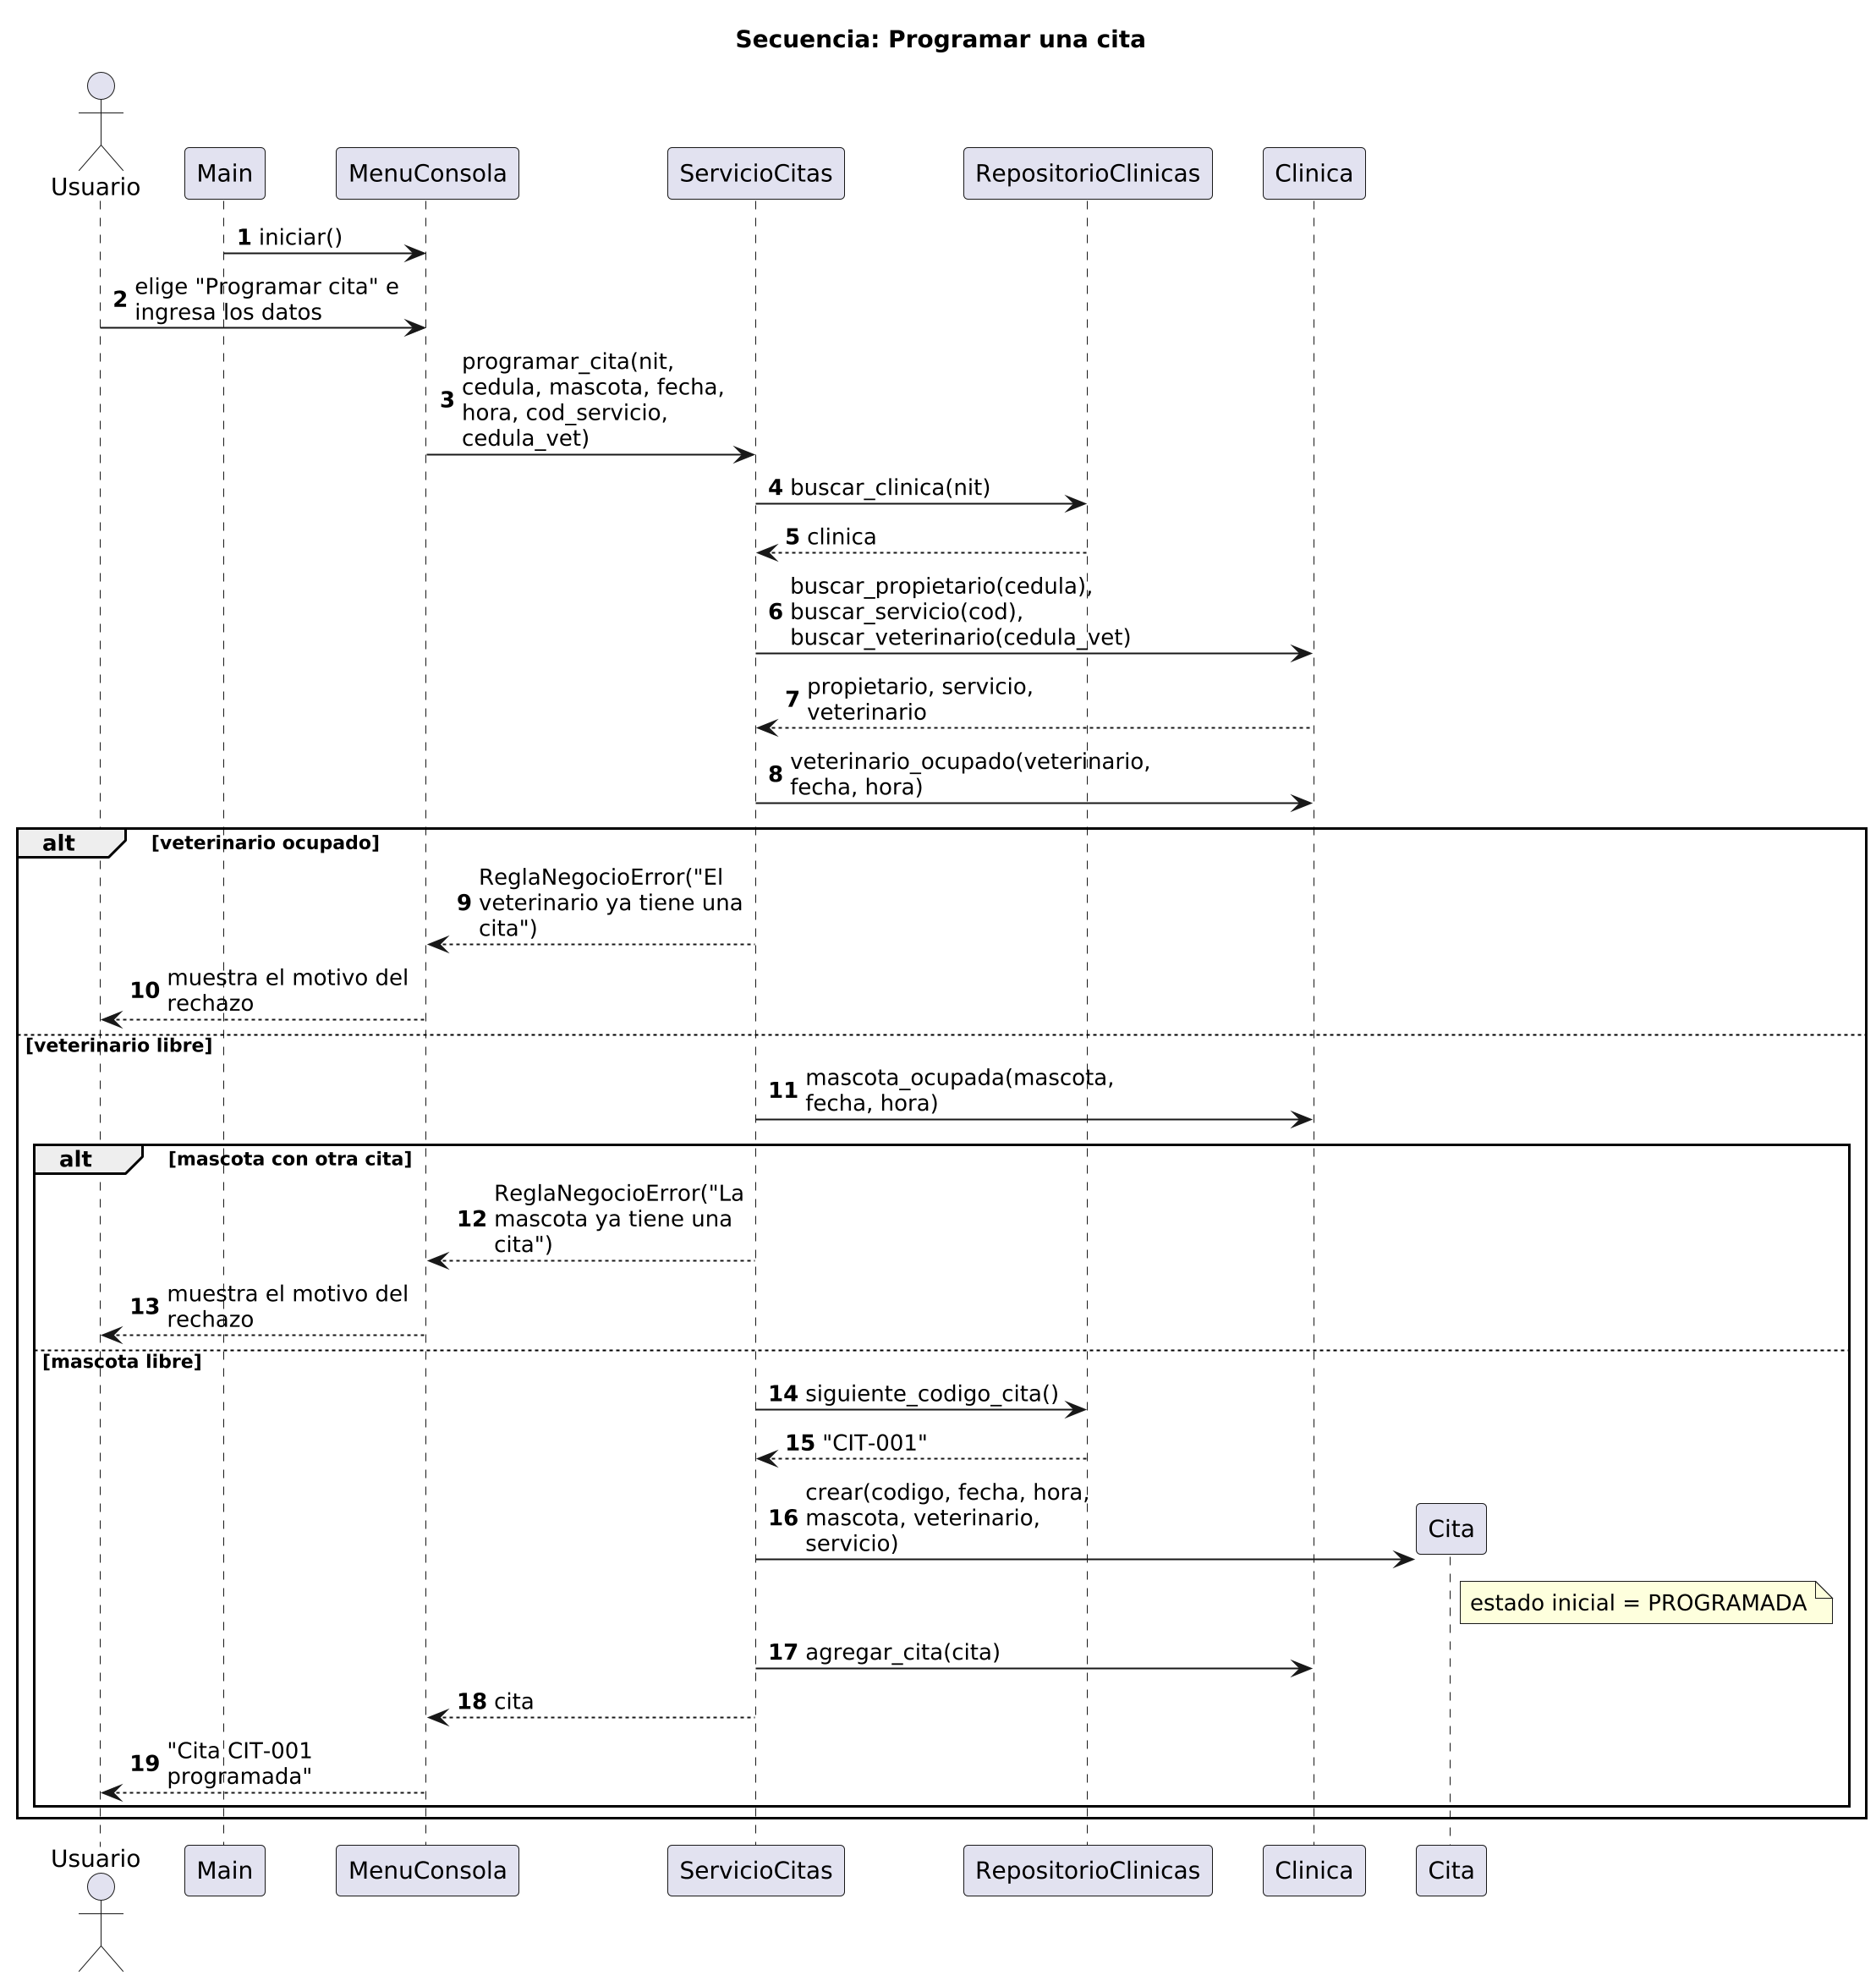
Explicación. El usuario ingresa los datos y MenuConsola llama a programar_cita. ServicioCitas busca la clínica en el repositorio y, en ella, el propietario, el servicio y el veterinario. Luego pregunta a la clínica si el veterinario o la mascota ya tienen una cita en esa fecha y hora: si es así, lanza ReglaNegocioError (caso 2). Si ambos están libres, pide el siguiente código CIT-###, crea la Cita en estado PROGRAMADA, la agrega a la clínica y devuelve la cita para confirmar al usuario.

3.2 Cancelar una cita
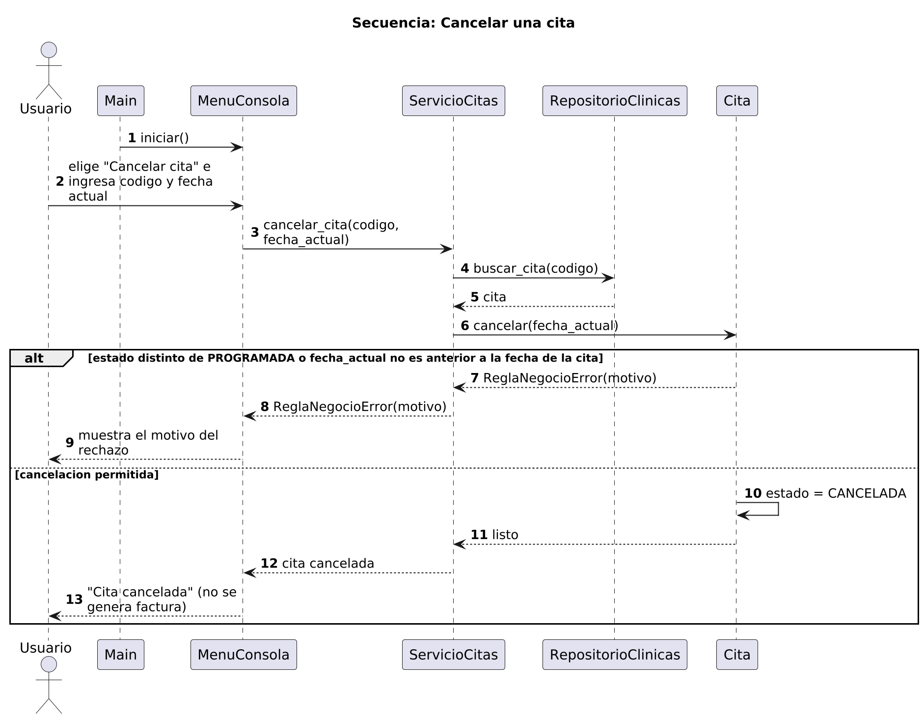
Explicación. MenuConsola llama a cancelar_cita con el código y la fecha actual. ServicioCitas busca la cita y le pide cancelarse. La propia Cita valida que esté PROGRAMADA y que la fecha actual sea anterior a la de la cita; si no se cumple (caso 4, cita ya atendida) lanza ReglaNegocioError y no cambia nada. Si se cumple, el estado pasa a CANCELADA, la cita se conserva en el historial y no se genera factura (caso 3).

3.3 Atender una cita y generar la factura
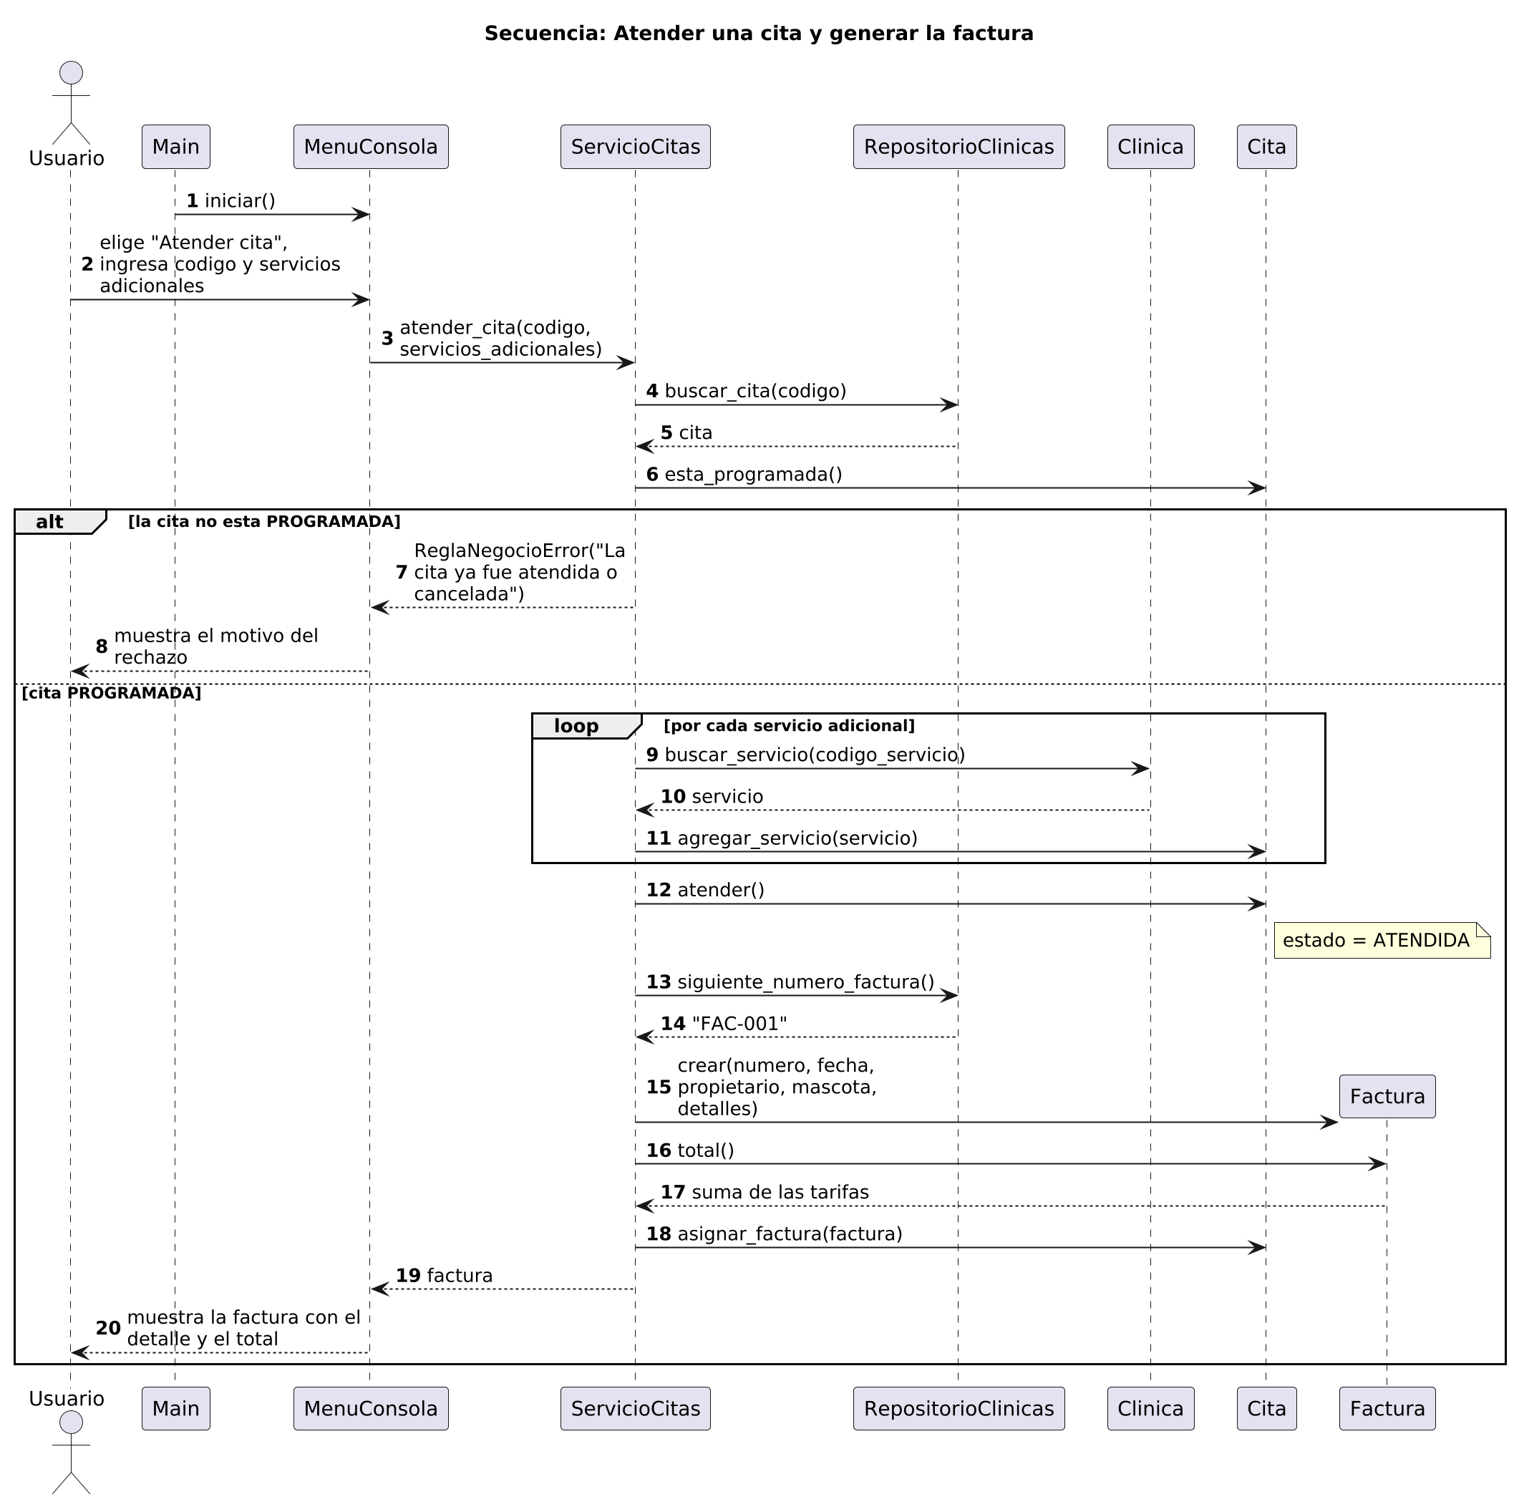
Explicación. MenuConsola llama a atender_cita con el código y los servicios adicionales. ServicioCitas busca la cita y verifica que esté PROGRAMADA; si no, lanza ReglaNegocioError. Si lo está, busca cada servicio adicional en el catálogo de la clínica y lo agrega a la cita, marca la cita como ATENDIDA, pide el siguiente número FAC-###, crea la Factura con los detalles y su total (suma de tarifas) y la asocia a la cita. Finalmente devuelve la factura para mostrarla (caso 1: $60.000 + $45.000 = $105.000).

